惠州卫生职业技术学院
2024-25年第一学期教学场所指引

一、学校平面示意图
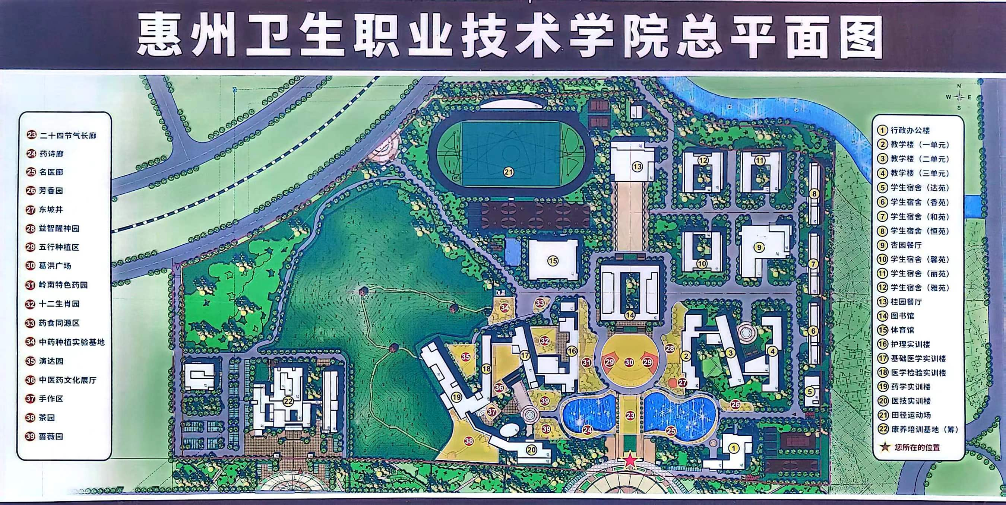

二、学校教学区域位置示意图
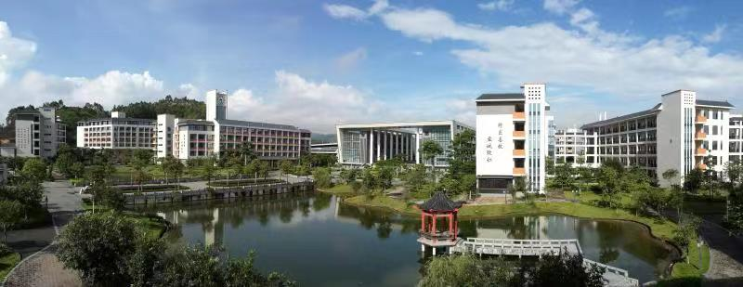
信息楼（图书馆）
医学技术实训楼）
实训楼
药学实训楼）
护理实训楼）
教学楼一、二、三单元
三单元
二单元
一单元
- 教学楼区域介绍
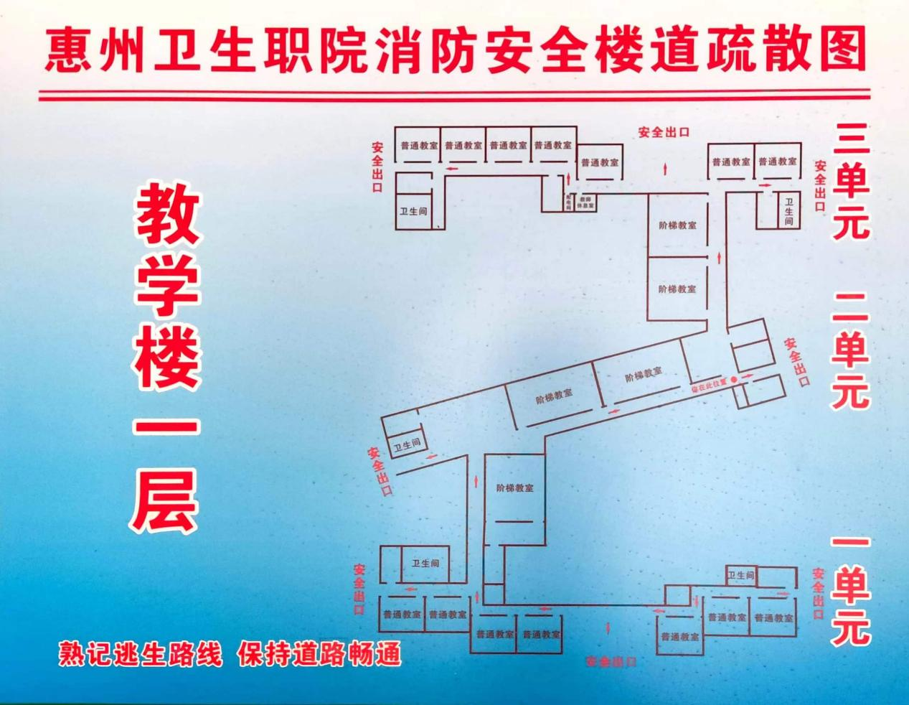
我校教学楼为“之”字形布局，楼高共5层，分3个单元首尾相连，其中教学楼一单元和三单元各有3个入口，分为东梯、中梯、西梯；教学楼二单元有两个入口，分为东梯和西梯。3个单元现有多媒体教室75间，其中合班教室64间、单班教室6间、阶梯教室5间。
- 教学楼安排
教学楼一单元
一楼：合班教室3间、单班教室1间
二——五楼：每层楼各有合班教室5间
教学楼二单元
一楼：阶梯教室5间
二楼：合班教室3间
三——五楼：每层楼各有合班教室5间
教学楼三单元
一楼：合班教室3间、单班教室1间
三——五楼：每层楼各有合班教室5间、单班教室1间
课室具体安排见下表：
2024-2025学年第一学期课室安排表
（22级1个班+23级66个班+24级67个班=134个班级）
教学楼一单元（使用班级）
班级数 | 课室编号 | 使用班级 | 年级 | 院系名称 | 学习形式 | 学制
1 | 教学楼1单元1楼1101 | 23级中职婴幼儿托育班 | 2023 | 临床学院 | 中职 | 3
2 | 教学楼1单元1楼1102（小） | 24级中职婴幼儿托育班 | 2024 | 临床学院 | 中职 | 3
3 | 教学楼1单元1楼1103 | 24级护理1班 | 2024 | 护理学院 | 中职 | 3
4 | 教学楼1单元1楼1103 | 24级护理2班 | 2024 | 护理学院 | 中职 | 3
5 | 教学楼1单元1楼1104 | 24级护理3班（五年制） | 2024 | 护理学院 | 中职 | 3
6 | 教学楼1单元2楼1201 | 23级口腔医学专科1班 | 2023 | 临床学院 | 高职 | 3
7 | 教学楼1单元2楼1201 | 23级口腔医学专科2班 | 2023 | 临床学院 | 高职 | 3
8 | 教学楼1单元2楼1202 | 23级口腔医学专科3班 | 2023 | 临床学院 | 高职 | 3
9 | 教学楼1单元2楼1202 | 23级口腔医学专科4班 | 2023 | 临床学院 | 高职 | 3
10 | 教学楼1单元2楼1203 | 23级针灸推拿专科班 | 2023 | 中医药学院 | 高职 | 3
11 | 教学楼1单元2楼1204 | 23级康复治疗技术1班 | 2023 | 中医药学院 | 高职 | 3
12 | 教学楼1单元2楼1204 | 23级康复治疗技术(3+证书)2班 | 2023 | 中医药学院 | 高职 | 3
13 | 教学楼1单元2楼1205 | 23级康复治疗技术(三二分段)3班 | 2023 | 中医药学院 | 高职 | 3
14 | 教学楼1单元3楼1301 | 23级口腔技术专科1班 | 2023 | 临床学院 | 高职 | 3
15 | 教学楼1单元3楼1301 | 23级口腔技术专科(3+证书)2班 | 2023 | 临床学院 | 高职 | 3
16 | 教学楼1单元3楼1302 | 23级婴幼儿服务与管理专科班 | 2023 | 临床学院 | 高职 | 3
17 | 教学楼1单元3楼1303 | 23级医美专科1班 | 2023 | 中医药学院 | 高职 | 3
18 | 教学楼1单元3楼1304 | 23级中药学专科1班 | 2023 | 中医药学院 | 高职 | 3
19 | 教学楼1单元3楼1304 | 23级中药学专科(3+证书)2班 | 2023 | 中医药学院 | 高职 | 3
20 | 教学楼1单元3楼1305 | 23级中职中药1班 | 2023 | 中医药学院 | 中职 | 3
21 | 教学楼1单元3楼1305 | 23级中职中药2班 | 2023 | 中医药学院 | 中职 | 3
22 | 教学楼1单元4楼1401 | 24级口腔医学专科1班 | 2024 | 临床学院 | 高职 | 3
23 | 教学楼1单元4楼1401 | 24级口腔医学专科2班 | 2024 | 临床学院 | 高职 | 3
24 | 教学楼1单元4楼1402 | 24级口腔医学专科3班 | 2024 | 临床学院 | 高职 | 3
25 | 教学楼1单元4楼1402 | 24级口腔医学专科4班 | 2024 | 临床学院 | 高职 | 3
26 | 教学楼1单元4楼1403 | 24级针灸推拿班 | 2024 | 中医药学院 | 高职 | 3
27 | 教学楼1单元4楼1404 | 24级康复治疗技术1班 | 2024 | 中医药学院 | 高职 | 3
28 | 教学楼1单元4楼1404 | 24级康复治疗技术2班 | 2024 | 中医药学院 | 高职 | 3
29 | 教学楼1单元4楼1405 | 24级中药1班（中职） | 2024 | 中医药学院 | 中职 | 3
30 | 教学楼1单元4楼1405 | 24级中药2班（中职） | 2024 | 中医药学院 | 中职 | 3
31 | 教学楼1单元5楼1501 | 24级口腔技术专科1班 | 2024 | 临床学院 | 高职 | 3
32 | 教学楼1单元5楼1501 | 24级口腔技术专科2班 | 2024 | 临床学院 | 高职 | 3
33 | 教学楼1单元5楼1502 | 24级婴幼儿服务与管理专科1班 | 2024 | 临床学院 | 高职 | 3
34 | 教学楼1单元5楼1502 | 24级婴幼儿服务与管理专科2班 | 2024 | 临床学院 | 高职 | 3
35 | 教学楼1单元5楼1503 | 24级医美专科1班 | 2024 | 中医药学院 | 高职 | 3
36 | 教学楼1单元5楼1503 | 24级医美专科2班 | 2024 | 中医药学院 | 高职 | 3
37 | 教学楼1单元5楼1504 | 24级中药学专科1班 | 2024 | 中医药学院 | 高职 | 3
38 | 教学楼1单元5楼1504 | 24级中药学专科2班 | 2024 | 中医药学院 | 高职 | 3
39 | 教学楼1单元5楼1505 | 24级视觉训练与康复班 | 2024 | 临床学院 | 高职 | 3
教学楼二单元（使用班级）
班级数 | 课室编号 | 使用班级 | 年级 | 院系名称 | 学习形式 | 学制
40 | 教学楼2单元2101阶梯教室 | 24级护理专科1班 | 2024 | 护理学院 | 高职 | 3
41 | 教学楼2单元2101阶梯教室 | 24级护理专科2班 | 2024 | 护理学院 | 高职 | 3
42 | 教学楼2单元2102阶梯教室 | 24级护理专科3班 | 2024 | 护理学院 | 高职 | 3
43 | 教学楼2单元2102阶梯教室 | 24级护理专科4班 | 2024 | 护理学院 | 高职 | 3
44 | 教学楼2单元2105阶梯课室 | 23级中职药剂(三二分段)1班 | 2023 | 药检学院 | 中职 | 3
45 | 教学楼2单元2105阶梯课室 | 23级中职药剂2班 | 2023 | 药检学院 | 中职 | 3
46 | 教学楼2单元2楼2201 | 23级食品检测专科1班 | 2023 | 药检学院 | 高职 | 3
47 | 教学楼2单元2楼2201 | 23级食品检测专科2班 | 2023 | 药检学院 | 高职 | 3
48 | 教学楼2单元2楼2202 | 23级医学检验专科1班 | 2023 | 药检学院 | 高职 | 3
49 | 教学楼2单元2楼2203 | 23级医检专科(3+证书)2班 | 2023 | 药检学院 | 高职 | 3
50 | 教学楼2单元2楼2203 | 23级医检专科(3+证书)3班 | 2023 | 药检学院 | 高职 | 3
51 | 教学楼2单元2楼2204 | 2022级药学（专本）专科6班 | 2022 | 药检学院 | 高职 | 3
52 | 教学楼2单元2楼2205 | 23级药学专科(专升本)9班 | 2023 | 药检学院 | 高职 | 3
53 | 教学楼2单元3楼2301 | 23级药学专科1班 | 2023 | 药检学院 | 高职 | 3
54 | 教学楼2单元3楼2301 | 23级药学专科2班 | 2023 | 药检学院 | 高职 | 3
55 | 教学楼2单元3楼2302 | 23级药学专科3班 | 2023 | 药检学院 | 高职 | 3
56 | 教学楼2单元3楼2302 | 23级药学专科4班 | 2023 | 药检学院 | 高职 | 3
57 | 教学楼2单元3楼2303 | 23级药学专科5班 | 2023 | 药检学院 | 高职 | 3
58 | 教学楼2单元3楼2303 | 23级药学专科6班 | 2023 | 药检学院 | 高职 | 3
59 | 教学楼2单元3楼2304 | 23级药学专科(3+证书)7班 | 2023 | 药检学院 | 高职 | 3
60 | 教学楼2单元3楼2304 | 23级药学专科(3+证书)8班 | 2023 | 药检学院 | 高职 | 3
61 | 教学楼2单元3楼2305 | 23级药品生产技术班 | 2023 | 药检学院 | 高职 | 3
62 | 教学楼2单元3楼2305 | 23级药品经营与管理班 | 2023 | 药检学院 | 高职 | 3
63 | 教学楼2单元4楼2401 | 24级食品检测专科1班 | 2024 | 药检学院 | 高职 | 3
64 | 教学楼2单元4楼2401 | 24级食品检测专科2班 | 2024 | 药检学院 | 高职 | 3
65 | 教学楼2单元4楼2402 | 24级医检专科1班 | 2024 | 药检学院 | 高职 | 3
66 | 教学楼2单元4楼2402 | 24级医检专科2班 | 2024 | 药检学院 | 高职 | 3
67 | 教学楼2单元4楼2403 | 24级医检专科3班 | 2024 | 药检学院 | 高职 | 3
68 | 教学楼2单元4楼2403 | 24级医检专科4班 | 2024 | 药检学院 | 高职 | 3
69 | 教学楼2单元4楼2404 | 24级医学检验1班（中职） | 2024 | 药检学院 | 中职 | 3
70 | 教学楼2单元4楼2404 | 24级医学检验2班（中职） | 2024 | 药检学院 | 中职 | 3
71 | 教学楼2单元4楼2405 | 24级药品经营与管理班 | 2024 | 药检学院 | 高职 | 3
72 | 教学楼2单元4楼2405 | 24级药品生产技术班 | 2024 | 药检学院 | 高职 | 3
73 | 教学楼2单元5楼2501 | 24级药学专科1班 | 2024 | 药检学院 | 高职 | 3
74 | 教学楼2单元5楼2501 | 24级药学专科2班 | 2024 | 药检学院 | 高职 | 3
75 | 教学楼2单元5楼2502 | 24级药学专科3班 | 2024 | 药检学院 | 高职 | 3
76 | 教学楼2单元5楼2502 | 24级药学专科4班 | 2024 | 药检学院 | 高职 | 3
77 | 教学楼2单元5楼2503 | 24级药学专科5班 | 2024 | 药检学院 | 高职 | 3
78 | 教学楼2单元5楼2503 | 24级药学专科6班 | 2024 | 药检学院 | 高职 | 3
79 | 教学楼2单元5楼2504 | 24级药学专科7班（3+证书） | 2024 | 药检学院 | 高职 | 3
80 | 教学楼2单元5楼2504 | 24级药学专科8班（3+证书） | 2024 | 药检学院 | 高职 | 3
81 | 教学楼2单元5楼2505 | 24级药学专科(专升本)9班 | 2024 | 药检学院 | 高职 | 3
教学楼三单元（使用班级）
班级数 | 课室编号 | 使用班级 | 年级 | 院系名称 | 学习形式 | 学制
82 | 教学楼3单元1楼3101 | 24级预防医学班 | 2024 | 临床学院 | 高职 | 3
83 | 教学楼3单元1楼3102（小） | 23级预防医学专科班 | 2023 | 临床学院 | 高职 | 3
84 | 教学楼3单元1楼3103 | 2023级中职护理1班 | 2023 | 护理学院 | 中职 | 3
85 | 教学楼3单元1楼3103 | 2023级中职护理2班 | 2023 | 护理学院 | 中职 | 3
86 | 教学楼3单元1楼3104 | 2023级中职护理3班 | 2023 | 护理学院 | 中职 | 3
87 | 教学楼3单元1楼3104 | 2023级中职护理4班 | 2023 | 护理学院 | 中职 | 3
88 | 教学楼3单元2楼3201 | 23级中职医检(三二分段)1班 | 2023 | 药检学院 | 中职 | 3
89 | 教学楼3单元2楼3201 | 23级中职医检2班 | 2023 | 药检学院 | 中职 | 3
90 | 教学楼3单元2楼3202 | 23级老年保健与管理专科班 | 2023 | 护理学院 | 高职 | 3
91 | 教学楼3单元2楼3203 | 23级助产专科(3+证书)2班 | 2023 | 护理学院 | 高职 | 3
92 | 教学楼3单元2楼3203 | 23级助产专科(3+证书)3班 | 2023 | 护理学院 | 高职 | 3
93 | 教学楼3单元2楼3204（小） | 23级助产专科1班 | 2023 | 护理学院 | 高职 | 3
94 | 教学楼3单元2楼3205 | 23级护理专科1班 | 2023 | 护理学院 | 高职 | 3
95 | 教学楼3单元2楼3205 | 23级护理专科2班 | 2023 | 护理学院 | 高职 | 3
96 | 教学楼3单元2楼3206 | 23级护理专科3班 | 2023 | 护理学院 | 高职 | 3
97 | 教学楼3单元2楼3206 | 23级护理专科4班 | 2023 | 护理学院 | 高职 | 3
98 | 教学楼3单元3楼3301 | 23级护理专科5班 | 2023 | 护理学院 | 高职 | 3
99 | 教学楼3单元3楼3301 | 23级护理专科6班 | 2023 | 护理学院 | 高职 | 3
100 | 教学楼3单元3楼3302 | 23级护理专科7班 | 2023 | 护理学院 | 高职 | 3
101 | 教学楼3单元3楼3302 | 23级护理专科8班 | 2023 | 护理学院 | 高职 | 3
102 | 教学楼3单元3楼3303 | 23级护理专科(3+证书)9班 | 2023 | 护理学院 | 高职 | 3
103 | 教学楼3单元3楼3303 | 23级护理专科(3+证书)10班 | 2023 | 护理学院 | 高职 | 3
104 | 教学楼3单元3楼3304（小） | 23级中职口腔修复工艺班 | 2023 | 临床学院 | 中职 | 3
105 | 教学楼3单元3楼3305 | 23级护理专科(专升本)11班 | 2023 | 护理学院 | 高职 | 3
106 | 教学楼3单元3楼3305 | 23级护理专科(三二分段)12班 | 2023 | 护理学院 | 高职 | 3
107 | 教学楼3单元3楼3306 | 24级健康管理专科班 | 2024 | 临床学院 | 高职 | 3
108 | 教学楼3单元4楼3401 | 24级眼视光专科1班 | 2024 | 临床学院 | 高职 | 3
109 | 教学楼3单元4楼3401 | 24级眼视光专科2班 | 2024 | 临床学院 | 高职 | 3
110 | 教学楼3单元4楼3402 | 24级眼视光专科3班 | 2024 | 临床学院 | 高职 | 3
111 | 教学楼3单元4楼3402 | 24级眼视光专科4班 | 2024 | 临床学院 | 高职 | 3
112 | 教学楼3单元4楼3403 | 24级药剂1班（中职） | 2024 | 药检学院 | 中职 | 3
113 | 教学楼3单元4楼3403 | 24级药剂2班（中职） | 2024 | 药检学院 | 中职 | 3
114 | 教学楼3单元4楼3404（小） | 24级口腔修复工艺班（中职） | 2024 | 临床学院 | 中职 | 3
115 | 教学楼3单元4楼3405 | 24级中医学专科1班 | 2024 | 中医药学院 | 高职 | 3
116 | 教学楼3单元4楼3405 | 24级中医学专科2班 | 2024 | 中医药学院 | 高职 | 3
117 | 教学楼3单元4楼3406 | 24级中医学3班 | 2024 | 中医药学院 | 高职 | 3
118 | 教学楼3单元4楼3406 | 24级中医学4班 | 2024 | 中医药学院 | 高职 | 3
119 | 教学楼3单元5楼3501 | 24级护理专科5班（3+证书） | 2024 | 护理学院 | 高职 | 3
120 | 教学楼3单元5楼3501 | 24级护理专科6班（3+证书） | 2024 | 护理学院 | 高职 | 3
121 | 教学楼3单元5楼3502 | 24级护理专科7班（3+证书） | 2024 | 护理学院 | 高职 | 3
122 | 教学楼3单元5楼3502 | 24级护理专科8班（3+证书） | 2024 | 护理学院 | 高职 | 3
123 | 教学楼3单元5楼3503 | 24级护理专科9班（专本） | 2024 | 护理学院 | 高职 | 3
124 | 教学楼3单元5楼3504（小） | 24级老年保健与管理班 | 2024 | 护理学院 | 高职 | 3
125 | 教学楼3单元5楼3505 | 24级助产专科2班（3+证书） | 2024 | 护理学院 | 高职 | 3
126 | 教学楼3单元5楼3505 | 24级助产专科3班（3+证书） | 2024 | 护理学院 | 高职 | 3
127 | 教学楼3单元5楼3506 | 24级助产专科1班 | 2024 | 护理学院 | 高职 | 3
实训楼阶梯课室（安排使用班级）
班级数 | 课室编号 | 使用班级 | 年级 | 院系名称 | 学习形式 | 学制
128 | 药学实训楼4204阶梯课室 | 23级眼视光专科1班 | 2023 | 临床学院 | 高职 | 3
129 | 药学实训楼4204阶梯课室 | 23级眼视光专科(3+证书)2班 | 2023 | 临床学院 | 高职 | 3
130 | 医技楼1楼1101阶梯课室 | 23级中医学(定向)专科1班 | 2023 | 中医药学院 | 高职 | 3
131 | 医技楼1楼1101阶梯课室 | 23级中医学(定向)专科2班 | 2023 | 中医药学院 | 高职 | 3
132 | 基础医学实训楼1楼2107阶梯课室 | 23级中医学(定向)专科3班 | 2023 | 中医药学院 | 高职 | 3
133 | 基础医学实训楼1楼2107阶梯课室 | 23级中医学(定向)专科4班 | 2023 | 中医药学院 | 高职 | 3
134 | 医学检验实训楼1楼3101阶梯课室 | 23级健康管理专科1班 | 2023 | 临床学院 | 高职 | 3
机动安排课室（阶梯课室）
序号 | 课室编号 | 使用班级 | 位置
1 | 护理实训楼1楼1109阶梯课室 | 机动 | 护理实训楼一楼 阶梯课室（可容纳210人）
2 | 基础医学实训楼1楼2101阶梯课室 | 机动 | 基础医学实训楼一楼（可容纳210人）
3 | 教学楼2单元2103阶梯教室 | 机动 | 教学楼二单元1楼（可容纳180人）
4 | 教学楼2单元2104阶梯教室 | 机动 | 教学楼二单元1楼（可容纳180人）

教务部课管办
2024年9月4日

